**Конспект физкультурно-оздоровительного мероприятия**

**«Как Баба Яга избушку искала»**

**Приоритетная образовательная область:**

Физическое развитие.

**Интеграция с другими образовательными областями:**

Социально-коммуникативное развитие.

Художественно-эстетическое развитие.

**Как учитывается в предметно-развивающей среде тема ННОД:**

- костюмы Б. Яги и Избушки, шар на батарейках

- тоннели 2 шт.

- арки модули, мягкие 2 шт.

- метлы 2 шт.

- ориентиры: макеты ёлок, кубы мягкие 2 шт., ориентиры для команд, шнур

- снежки (шарики) для метания по количеству детей

- шары большие 2 шт.

- валенок

- следы-отпечатки куриной лапы, ламинированные

- средства ТСО: музыкальный центр, аудиозаписи музыкальных произведений, игр-аттракционов «Я – Яга, Яга, Яга…», «Валенки», фонограмма голоса шара

- медали по количеству участников

**Участники:**

- воспитанники старшей группы

- физ. инструктор

**Цель:**

- Повысить интерес к физической культуре, здоровому образу жизни, приобщать к русской народной культуре.

**Задачи:**

- Активизировать двигательную деятельность детей, развивать быстроту, ловкость, координацию движений, ориентировку в пространстве

- Прививать любовь к спорту и физической культуре

- Развивать выдержку и внимание в играх и эстафетах, формировать умение оказывать поддержку игрокам своей команды

- Создать радостное эмоциональное настроение

**Оборудование:**

**Ход мероприятия:**

Дети входят в зал, на полу разбросаны отпечатки лап курицы.

1. **Мотивация**

Выходит Б.Я.: ой, чаво у меня сегодня приключилось! Здравствуйте, детишки, девчонки и мальчишки!

Вышли в поле прогулять со своей избушкой,

А она взяла, сбежала от старушки!

Вот хожу, ее ищу, у вас, ребятки, помощи прошу…

У меня есть волшебный шар но не работает, почему-то.

Я его прошу, и так и эдак, может вас услышит.

Ну, ребятки, помогите, шарик разбудите!

«Раз, два, три, шар волшебный, оживи!»

Голос шара: Здравствуйте, мои друзья, шар волшебный я,

Вам в дороге помогу, верный путь вам укажу!

Б.Я.: Ну, что, скорее за метлу держитесь, быстрее ветра вы помчитесь!

Дети встают в круг.

***II. Игра «Хочешь быть моим хвостом?!»***

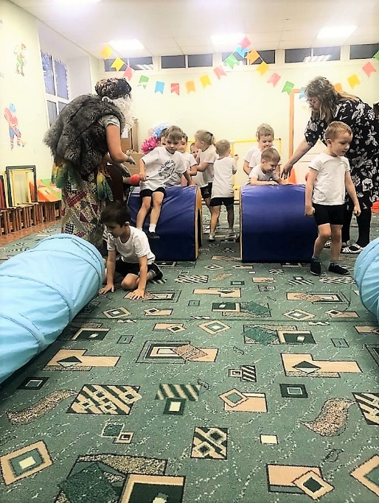Голос шара: Впереди у вас гора, в ней глубокая нора,

Через гору вы пройдите, в нору тихо проползите!

***III. Игра-эстафета «Перейди через*** препятствие»

Построение в 2 колонны, переход через арки и пролезание в тоннели.

*(подведение итогов: все с правились с заданием?)*

Голос шара: Завалило снегом все пути, дальше – не пройти.

Комья снежные катайте, путь-дорогу очищайте!

***IV. Игра –эстафета «Снежный ком»***

Прокатывание больших шаров до ориентиров, стоя в 2 колонны.

*(подведение итогов: все с правились с заданием?)*

Голос шара: Посмотрите, из-за елки, выглянули злые волки!

Волков, скорее, прогоните и дальше идите!

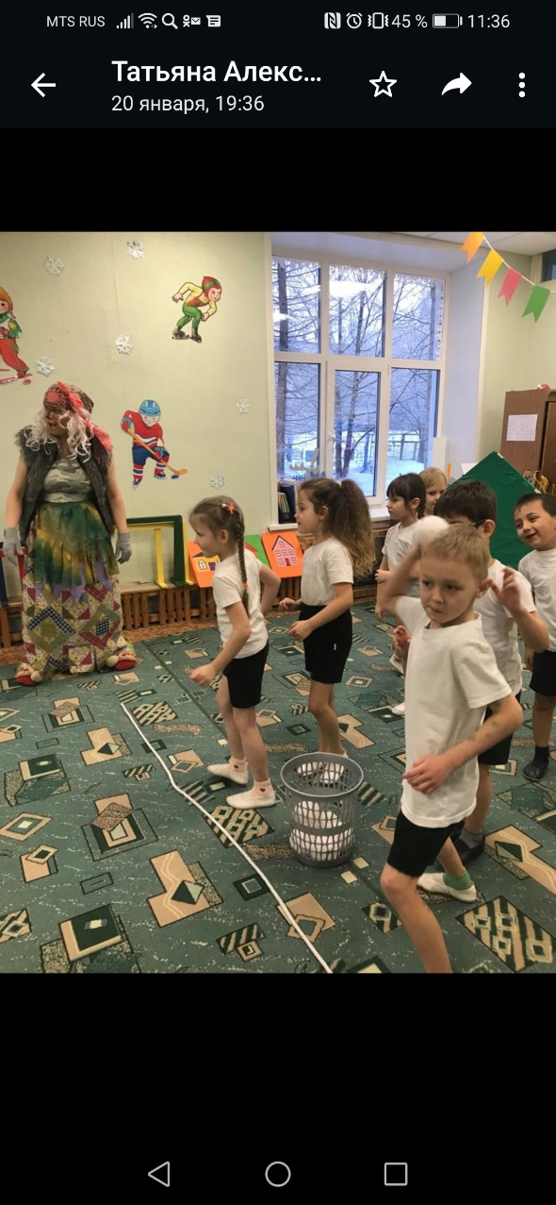Б.Я.: Ребята, а чем же будем волков прогонять?

*(ответы детей: палками, криками, снежками!)*

***V. Игра «Попади в волка»***

Дети стоят в колоннах, каждый игрок из колонны подходит, берет снежок.

Стоя на исходной позиции – метание снежков в цель.

*(подведение итогов: какая команда попала в цель большее количество раз)*

Голос шара: Есть у бабушки метла, знай – волшебная она!

На метле, скорей, взлетай, ветер быстрый обгоняй!

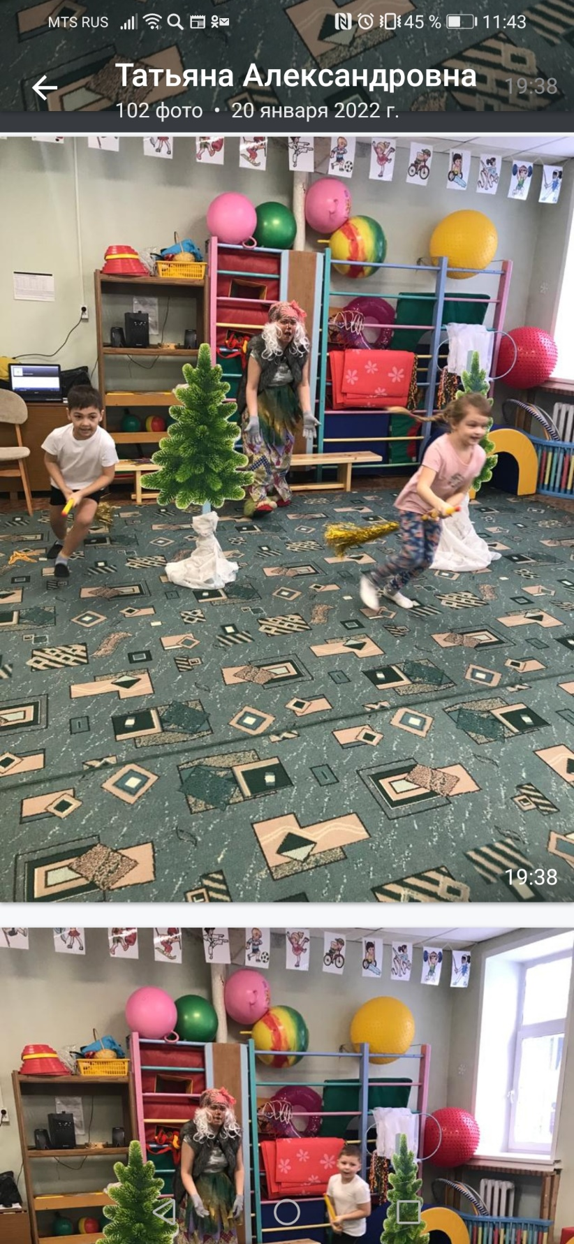***VI. Игра-эстафета «Полет на метле»***

Дети стоят в колоннах, каждый игрок берет метлу и оббегает елку, быстро возвращается к своей команде, передает метлу следующему игроку команды.

*(подведение итогов: какая команда быстрее справилась с заданием)*

Голос шара: Вы загадку разгадайте, в игру веселую сыграйте:

В них упрячешь две ноги и в мороз гулять иди! *(валенки)*

***VII. Игра «Валенки»***

Дети встают в круг, под музыку выполняют танцевальные движения, на окончание музыки – ведущий, ставит между двумя игроками валенок. Игроки бегут в разные стороны (противоходом), оббегают круг. Задача играющего – первым добежать и надеть валенок, он становится ведущим.

Игра повторяется 3 раза.

Голос шара: Посмотрите, отпечатки на дороге, чьи же были это ноги?

*(ответы детей: Избушки на курьих ножках)*

Если на одной ноге постоять, избушку сможешь ты догнать!

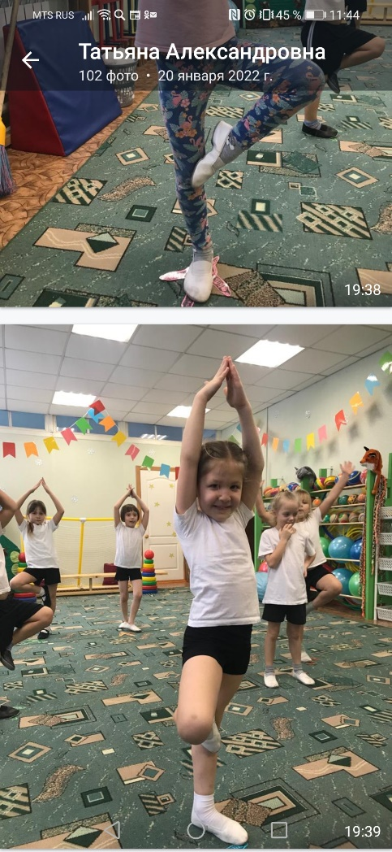

***VIII. Игра «Займи след»***

Дети под музыку, врассыпную подскоками передвигаются по залу. На окончание музыки – необходимо занять след и принять статическое положение на одной ноге, руки сложены «крышей» над головой.

Игра повторяется 2 раза.

Под музыку выходит Избушка.

Б.Я.: Ну, вот ты и попалась, что, голубка, нагулялась?

Мне ребята помогали, еле-еле тебя догнали!

Спасибо вам, ребята, ребята из детсада!

И еще, спасибо шару моему, за то, что помогал в пути!

Голос шара: До свидания, друзья, был рад помочь вам я!

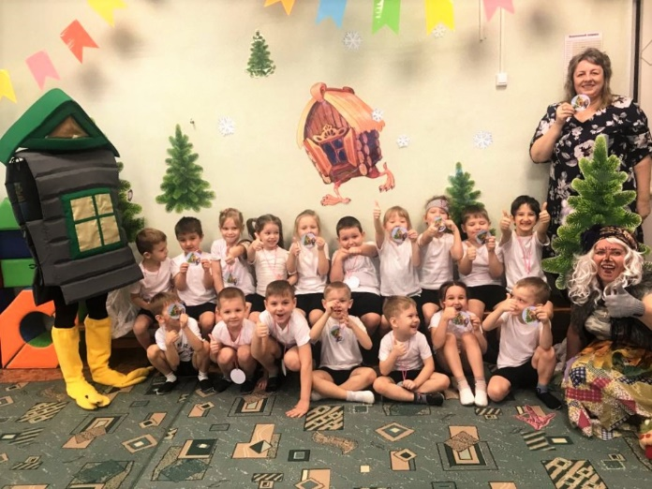Б.Я.: Спасибо вам, ребятки, на память медальки, отправлю вас домой под моим волшебным покрывалом.

Дети встают под волшебное покрывало, закрывают глаза, включается музыка,

Б. Яга уходит.